Na temelju članka 39. stavka 4. Zakona o pomorskom dobru i morskim lukama („Narodne novine“, br. 83/23) te članka 34. Statuta Općine Tučepi („Glasnik Općine Tučepi“, br. 2/21), Općinsko vijeće Općine Tučepi na svojoj … sjednici, održanoj …………………. 2023.godine, donosi

P L A N
upravljanja pomorskim dobrom na području Općine Tučepi
za razdoblje od 2024. do 2028. godine

I. OPĆE ODREDBE

Članak 1.
Ovim se Planom upravljanja pomorskim dobrom na području Općine Tučepi za razdoblje od 2024. do 2028. godine (u daljnjem tekstu: Plan) uređuju planirane aktivnosti na pomorskom dobru i prioriteti njihove realizacije, izvori sredstava za njihovu realizaciju, plan održavanja pomorskog dobra u općoj upotrebi, plan gradnje na pomorskom dobru građevina koje ostaju u općoj upotrebi, plan davanja dozvola na pomorskom dobru i plan nadzora ovlaštenika dozvola na pomorskom dobru te sredstva za uklanjanje nezakonito izgrađenih građevina i zahvata u prostoru koji se prema propisima kojima se uređuje građenje ne smatraju građenjem.

Članak 2.
Općina Tučepi (u daljnjem tekstu: Općina) redovito upravlja pomorskim dobrom na svom području i održava ga u općoj upotrebi sukladno ovom Planu.

Članak 3.
Općina upravlja pomorskim dobrom na svom području u skladu s načelima utvrđenim Zakonom o pomorskom dobru i morskim lukama (u daljnjem tekstu: Zakon).
Upravljanjem pomorskim dobrom na području Općine osigurava se zaštita autentičnih krajobraznih, prirodnih i kulturnih vrijednosti.
Upravljanje pomorskim dobrom na području Općine uključuje cjeloviti koordinirani proces radnji i aktivnosti, koje se provode sukladno odredbama Zakona, radi osiguravanja opće upotrebe pomorskog dobra, pravne i stvarne zaštite i reda na pomorskom dobru, odgovornog planiranja uz održivi razvoj i sustavnog nadzora.

II. PLANIRANE AKTIVNOSTI NA POMORSKOM DOBRU I PRIORITETI NJIHOVE REALIZACIJE

Članak 4.
Planirane aktivnosti redovitog upravljanja pomorskim dobrom na području Općine, u cilju unaprjeđenja i zaštite pomorskog dobra, uključuju:
- redovno održavanje i unaprjeđivanje pomorskog dobra u općoj uporabi,
- brigu o zaštiti i osiguravanju opće upotrebe pomorskog dobra,
- gradnju građevina i izvođenje zahvata u prostoru pomorskog dobra koji se prema posebnim propisima kojima se uređuje građenje te uredbi Vlade Republike Hrvatske kojom se uređuje gradnja građevina i izvođenje zahvata u prostoru koji se prema propisima kojima se uređuje građenje ne smatraju građenjem, a koji su dopušteni na prostoru pomorskog dobra, ne smatraju građenjem, a ostaju u općoj uporabi,
- nadzor nad pomorskim dobrom u općoj uporabi,
- davanje dozvola na pomorskom dobru,
- unos podataka o dozvolama na pomorskom dobru u Jedinstvenu nacionalnu bazu podataka pomorskog dobra Republike Hrvatske,
- nadzor nad ovlaštenicima dozvola na pomorskom dobru radi osiguranja da pomorsko dobro koriste u opsegu i granicama utvrđenim u dozvoli na pomorskom dobru,
- održavanje reda na pomorskom dobru u općoj upotrebi.
Općina je dužna štititi pravo na opću upotrebu pomorskog dobra te poduzeti sve radnje radi sprječavanja nezakonitog postupanja, samovlasnog zauzeća, devastacije pomorskog dobra i nezakonitog nasipavanja.

Članak 5.
Trgovačko društvo „Tučepi“ d.o.o. za komunalne djelatnosti, OIB:25263140544, Kraj 39A, 21325 Tučepi, kojem je Općina povjerila obavljanje komunalne djelatnosti održavanja čistoće javnih površina, redovno i izvanredno održava obalni pojas uređenih i prirodnih morskih plaža te ostale kopnene dijelove pomorskog dobra, sukladno Programu održavanja komunalne infrastrukture i ovom Planu.
Izvanredno čišćenje pomorskog dobra podrazumijeva čišćenje pomorskog dobra koje je zbog vremenskih nepogoda, više sile ili drugih razloga prekomjerno onečišćeno.

Članak 6.
Dio obale, odnosno pomorskog dobra za koje je izdana dozvola, održava i čisti ovlaštenik dozvole na pomorskom dobru.

Članak 7.
Jedinstveni upravni odjel Općine (u daljnjem tekstu: Upravni odjel) prema potrebi osigurava dohranjivanje plaža, strojno i ručno poravnanje i uređenje podloga na istima, koje se javlja uslijed nepovoljnog djelovanja morskih struja.

Članak 8.
Sve fizičke i pravne osobe koje koriste pomorsko dobro, građevine i druge objekte na pomorskom dobru, a koji su trajno povezani s pomorskim dobrom, moraju iste koristiti na način da ne isključuju niti ograničavaju opću upotrebu pomorskog dobra, odnosno, moraju omogućiti da svatko ima pravo služiti se pomorskim dobrom sukladno njegovoj prirodi i namjeni.

Članak 9.
Prioritet pri realizaciji aktivnosti na pomorskom dobru predstavlja zaštita i osiguravanje nesmetanog pristupa pomorskom dobru, održavanje reda na pomorskom dobru te unapređivanje pomorskog dobra.

III. IZVORI SREDSTAVA ZA REALIZACIJU PLANIRANIH AKTIVNOSTI NA POMORSKOM DOBRU

Članak 10.
Izvori sredstava za planirane aktivnosti redovitog upravljanja pomorskim dobrom na području Općine su:
- sredstva od naknada za koncesije,
- sredstva od naknada za posebnu upotrebu,
- sredstva od naknada za dozvole na pomorskom dobru,
- sredstva iz proračuna Općine,
- sredstva iz proračuna Splitsko-dalmatinske županije,
- sredstva iz državnog proračuna i
- sredstva od novčanih kazni naplaćenih za prekršaje propisane odlukom o redu na pomorskom dobru.

IV. PLAN ODRŽAVANJA POMORSKOG DOBRA U OPĆOJ UPOTREBI

Članak 11.
U razdoblju od 2024. do 2028. godine planiraju se izvesti slijedeći radovi održavanja pomorskog dobra:

 | Planirane aktivnosti | Iznos
1. | Čišćenje i održavanje obale, mora i podmorja (u suradnji s Turističkom zajednicom Općine Tučepi) | 20.000,00
2. | Sadnja i održavanje zelenila | 30.000,00
3. | Postavljanje zaštitnih brana (plutača) za kupače na uređenim plažama (u suradnji s Turističkom zajednicom Općine Tučepi) | 20.000,00
4. | Postavljanja spremnika za odvojeno prikupljanje otpada | 10.000,00
5. | Dohranjivanje plaža | 350.000,00
7. | Ravnanje i priprema plaža za turističku sezonu | 50.000,00
 | UKUPNO | 490.000,00
Plaže se dohranjuju samo prirodnim šljunkom, tako da se ne mijenja prosječna godišnja pozicija obalne crte niti izgled plaže niti njezine karakteristike.

V. PLAN GRADNJE NA POMORSKOM DOBRU

Članak 12.
Plan gradnje na pomorskom dobru uključuje isključivo gradnju građevina koje ostaju u općoj upotrebi.
U razdoblju od 2024. do 2028. godine planiraju se izvesti slijedeći građevinski radovi na pomorskom dobru:

 | Plan gradnje | Iznos
1. | Gradnja i održavanje šetnica u cilju osiguranja pristupa moru i uz more | 1.000.000,00
2. | Izgradnja zaštitnog obalnog pera br. 5 – Dračevice (potok kod „Gusara“) | 300.000,00
3. | Izgradnju komunalne infrastrukture na plažama (toaleti, tuševi, kabine za presvlačenje, javna rsvejta i sl.) | 50.000,00
4. | Izgradnja i rekonstrukcija (sanacija) potpornih zidova i podzida | 50.000,00
5. | Uklanjanje nezakonitih nasipa | 10.000,00
6. | Uklanjanje molova, gatova, sunčališta, istezališta, lukobrana, riva i drugih građevina kao i građevina u lukama i drugih samostalnih infrastrukturnih objekata, koje nisu vidljive na DOF-u 5/2011 | 10.000,00
 | UKUPNO | 1.420.000,00

VI. PLAN DAVANJA DOZVOLA NA POMORSKOM DOBRU

Članak 13.
Dozvola na pomorskom dobru je upravni akt kojim se ovlašteniku daje vremenski ograničeno pravo na obavljanje djelatnosti na pomorskom dobru, kojom se ne ograničava niti isključuje opća upotreba pomorskog dobra, a za obavljanje djelatnosti može služiti isključivo jednostavna građevina koja se prema propisima kojima se uređuje građenje ne smatra građenjem, izvedena u skladu s posebnim propisima kojima se uređuje zaštita prirode, prostornim planom i uredbom Vlade Republike Hrvatske kojom se uređuje gradnja građevina i izvođenje zahvata u prostoru koji se prema propisima kojima se uređuje građenje ne smatraju građenjem, a koji su dopušteni na prostoru pomorskog dobra.

Članak 14.
Dozvola na pomorskom dobru može se dati samo za obavljanje djelatnosti i korištenje pomorskog dobra manjeg značaja.
Dozvole na pomorskom dobru izdaje se na rok od dvije (2) do pet (5) godina na temelju provedenog javnog natječaja.
Iznimno od prethodnog stavka dozvola na pomorskom dobru može se dati na zahtjev na rok do 20 dana za obavljanje privremene ili prigodne djelatnosti, samo jednom u kalendarskoj godini (kulturne, komercijalne, sportske priredbe, snimanje komercijalnog programa i sl.), uz mogućnost ograničenja opće upotrebe u smislu ograđivanja i naplate ulaska.

Članak 15.
U razdoblju od 2024. do 2028. godine planira se davanje dozvola na pomorskom dobru kojim upravlja Općina za obavljanje slijedećih djelatnosti:
- iznajmljivanje sredstava (skuter, sredstvo za vuču – banana, tuba, guma, skije, padobran i sl.);
- ugostiteljstvo i trgovina (kiosk, montažni objekt do 12 m², pripadajuća terasa objekta);
- komercijalno-rekreacijski sadržaji (aqua park, zabavni sadržaji, suncobrani, ležaljke, kabine za masažu, kulturne, komercijalne, zabavne i športske priredbe, snimanje komercijalnog programa, reklamiranje, slikanje, fotografiranje) i sl. djelatnosti.

Članak 16.
Mikrolokacije na kojima se ovim Planom predviđa obavljanje djelatnosti iz prethodnog članka su slijedeće:

Redni broj lokacije | Naziv lokacije | Kata. čest. | Mikrolokacija | Djelatnost | Sredstvo | Količina (broj) | Broj dozvola | Rok dozvole
1. | Plaža hotela „Jadran“ | 3/1 k.o. Kotišina | Plaža hotela „Jadran“ | Komercijalno -rekreacijski sadržaji | Ležaljke + suncobrani | 150+150 | 1 | 2 godine
2. | Plaža hotela „Jadran“ | 3/1 k.o. Kotišina | Plaža hotela „Jadran“ | Iznajmljivanje sredstava | Sup daske + kajaci | 2+2 | 1 | 2 godine
3. | Slatina | 4180/1, 7123, 4262, 7124, 4263 i 7125 k.o. Tučepi | Plaža Slatina | Komercijalno – rekreacijski sadržaji | Ležaljke + suncobrani | 330+330 | 22 | 2 godine
4. | Slatina | - | Istočno od nogometnog igrališta | Komercijalno – rekreacijski sadržaji | Aqua park | 1 | 1 | 5 godina
5. | Slatina | 4180/1 i 7123 k.o. Tučepi | Kod hotela „Tamaris“ | Iznajmljivanje sredstava | Pedaline + sup daske | 3+4 | 2 | 2 godine
6. | Slatina | 4262 k.o. Tučepi | Ispod teniskih terena | Iznajmljivanje sredstava | Pedaline + sup daske | 3+2 | 1 | 2 godine
7. | Slatina | 4263 k.o. Tučepi | Plaža Slatina | Komercijalno -rekreacijski sadržaji | Kabina za masažu | 2 | 1 | 2 godine
8. | Slatina | 4180/1 i 7123 k.o. Tučepi | Plaža Slatina – kod hotela „Tamaris“ | Iznajmljivanje sredstava | Sredstvo za vuču s opremom + jet-ski + brodica na motorni pogon | 1+2+3 | 3 | 5 godina
9. | Dračevice | 7068/24, 7161, 7126 i 4396 k.o. Tučepi | Potok kod restorana „Gusari“ | Iznajmljivanje sredstava | Sredstvo za vuču s opremom + jet-ski + brodica na motorni pogon | 2+2+3 | 3 | 5 godina
10. | Dračevice | 7068/24, 7161, 7126 i 4396 k.o. Tučepi | Potok kod restorana „Gusari“ | Iznajmljivanje sredstava | Pedaline + sup daske | 4+2 | 1 | 2 godine
11. | Dračevice | 4396 i 7126 k.o. Tučepi | Plaža ispred hotela „Alga“ i turističkog naselja „Afrodita“ | Komercijalno -rekreacijski sadržaji | Ležaljke + suncobrani | 208 | 16 | 2 godine
12. | Dračevice | 4396 k.o. Tučepi | Plaža ispred hotela „Alga“ | Komercijalno -rekreacijski sadržaji | Kabina za masažu | 1 | 1 | 2 godine
13. | Dračevice | 4396 k.o. Tučepi | Plaža ispred turističkog naselja „Afrodita“ | Komercijalno – rekreacijski sadržaji | Kabina za masažu | 1 | 1 | 2 godine
14. | Dračevice | - | Ispred hotela „Alga“ i tur. naselja „Afrodita“ | Komercijalno -rekreacijski sadržaji | Aqua park | 1 | 1 | 5 godina
15. | Donji Ratac | 4738/5, 7127, 7128/1 i 7120/3 k.o. Tučepi | Plaža Donji Ratac | Komercijalno -rekreacijski sadržaji | Ležaljke + suncobrani | 168 | 12 | 2 godine
16. | Donji Ratac | 4738/5 i 7127 k.o. Tučepi | Plaža Donji Ratac | Iznajmljivanje sredstava | Pedaline + sup daske | 3+2 | 1 | 2 godine
17. | Donji Ratac | 7120/3 i 7128/1 k.o. Tučepi | Plaža Donji Ratac – zapadno od restorana „Marina“ | Iznajmljivanje sredstava | Jet-ski | 1 | 1 | 5 godina
18. | Kraj | 4811/2, 7133, 4811/5, 7129 i 7145 k.o. Tučepi | Plaža Kraj | Komercijalno – rekreacijski sadržaji | Ležaljke + suncobrani | 108 | 9 | 2 godine
19. | Kraj | 7133 k.o. Tučepi | Istočno od lučice | Iznajmljivanje sredstava | Jet-ski | 1 | 1 | 5 godina
20. | Kraj | 4811/5 i 7129 k.o. Tučepi | Plaža Kraj – ispred „Studenca“ | Iznajmljivanje sredstava | Pedaline | 3 | 1 | 2 godine
21. | Kamena | 4998/2, 7147, 7130, 5112, 7131, 5211/1 i 7132 k.o. Tučepi | Plaža Kamena | Komercijalno -rekreacijski sadržaji | Ležaljke + suncobrani | 168 | 14 | 2 godine
22. | Kamena | - | Plaža ispod kapelice | Komercijalno – rekreacijski sadržaji | Aqua park | 1 | 1 | 5 godina
23. | Kamena | 4998/2, 7130 i 7147 k.o. Tučepi | Istočno od zaštitnog obalnog pera kod „Zinge“ | Iznajmljivanje sredstava | Sredstvo za vuču s opremom + jet-ski + brodica na motorni pogon | 1+1+1 | 2 | 5 godina
24. | Kamena | Kao pod 20. | Plaža Kamena | Iznajmljivanje sredstava | Pedaline + sup daske | 2+4 | 2 | 2 godine
25. | Kamena | 4998/2 k.o. Tučepi | Zapadno od kapelice | Komercijalno -rekreacijski sadržaji | Kabina za masažu | 1 | 1 | 2 godine
26. | Kamena | 4998/2 k.o. Tučepi | Kod kapelice | Ugostiteljstvo | Kiosk | 1 | 1 | 5 godina

Grafički prikaz lokacija iz stavka 1. ovoga članka utvrđen je u prilogu (Prilog 1.), koji čini sastavni dio ovoga Plana.

Članak 17.
Za obavljanje djelatnosti ugostiteljstva ovlaštenik dozvole na pomorskom dobru za plažni objekt mora ishoditi rješenje o minimalnim uvjetima pružanja usluga, sukladno posebnim propisima, i prema njima raditi te snositi troškove čišćenja.
Ugostiteljske štekate nije dozvoljeno izgraditi zidanjem ili nasipavanjem podloge, kao što nije dozvoljeno ni ukopavanjem mijenjati zatečenu podlogu. Ugostiteljski štekat može biti izrađen samo na montažno-demontažni način od drvene konstrukcije.

Članak 18.
Kod obavljanja djelatnosti komercijalno-rekreacijskog sadržaja ovlaštenik dozvole mora koristiti plažne rekvizite (suncobrani, ležaljke i sl.) koji su kvalitetni, u ispravnom stanju, primjerenog izgleda te ne smiju ugrožavati njihove korisnike, kao ni ostale korisnike plaže.
Postavljeni rekviziti (ležaljke, suncobrani i sl.) ne smiju ometati korištenje plaže kao općeg dobra te se raspoređuju po plaži na način da se rekviziti jednog ovlaštenika dozvole na pomorskom dobru podjele na dvije grupe rekvizita, između kojih mora ostati koridor za nesmetani pristup svim korisnicima plaže.
Ležaljke moraju biti udaljene od 2 do 4 metra od mora, dok ležaljke jednog ovlaštenika dozvole moraju biti udaljene najmanje 10 metara od ležaljki drugog ovlaštenika dozvole.
Ležaljke i ostala oprema moraju biti složeni na jednom mjestu te se tek na zahtjev korisnika mogu postaviti na za to predviđeno mjesto na plaži.

Članak 19.
Općinski načelnik (u daljnjem tekstu: Načelnik) objavljuje javni natječaj za dodjelu dozvola na pomorskom dobru do 1. veljače tekuće godine u „Glasniku Općine Tučepi“, na oglasnoj ploči Općine, na mrežnim stranicama Općine, www.tucepi.hr i najmanje u jednom dnevnom glasilu.

Članak 20.
Javni natječaj se provodi prikupljanjem pisanih ponuda u zatvorenim omotnicama.
Natječaj provodi povjerenstvo koje čine tri člana te isti broj zamjenika, a koje imenuje Načelnik.

Članak 21.
Najpovoljnijom ponudom smatrat će se ona ponuda koja, uz ispunjavanje uvjeta iz natječaja, sadrži najveći broj bodova prema kriterijima ocjenjivanja ponuda u natječaju iz članka 22. ovoga Plana.
U slučaju da dva ili više ponuditelja, koji ispunjavaju uvjete iz natječaja ostvare jednak broj bodova prema kriterijima ocjenjivanja, pravo prvenstva ima ponuditelj čija je ponuda ranije zaprimljena.

Članak 22.
Kriteriji ocjenjivanja ponuda u natječaju iz članka 21. stavka 1. ovoga Plana utvrđuju se kako slijedi:
- ponuđeni iznos naknade za dozvolu na pomorskom dobru – 30% ocjene ponude,
- upotreba opreme i pratećih instalacija i pružanje usluga koje na dobar i kvalitetan način uzimaju u obzir i sadrže specifičnosti i obilježja autentičnih kulturnih i prirodnih vrijednosti tog područja te koriste najviše estetske standarde – 10% ocjene ponude,
- upotreba opreme i pratećih instalacija i pružanje usluga koje koriste ekološki prihvatljive materijale – 10% ocjene ponude,
- upotreba opreme i pratećih instalacija i pružanje usluga koje su korisne za okoliš (sustav odvojenog prikupljanja otpada, fitodepuracija i sl.) – 10% ocjene ponude,
- upotreba opreme i pratećih instalacija i pružanje usluga koje koriste materijale i predmete s certifikatom kvalitete prema europskim propisima – 10% ocjene ponude,
- vremensko razdoblje obavljanja djelatnosti temeljem dozvole (duži period obavljanja djelatnosti koji pospješuje izvansezonsku ponudu nosi veći broj bodova) – 20% ocjene ponude,
- prethodno iskustvo i dobro i odgovorno obavljanje djelatnosti, odnosno korištenje pomorskog dobra – najviše 10% ocjene ponude.
Članak 23.
Tekst natječaja iz članka 20. ovoga Plana mora sadržavati sljedeće:
- odredbu da se dozvola na pomorskom dobru može dati samo gospodarskom subjektu koji je registriran za obavljanje gospodarske djelatnosti za koju ponosi ponudu,
- oznaku lokacije, djelatnosti i sredstva za koji se izdaje dozvola na pomorskom dobru te broj dozvola i rok na koji se izdaju,
- početni iznos naknade za dozvolu na pomorskom dobru,
- iznos i vrstu jamstva za ozbiljnost ponude kojeg treba dostaviti svaki ponuditelj, kao i podatke o računu u korist kojeg se uplaćuje jamstvo,
- rok za podnošenje ponude na natječaj,
- naznaku da se najpovoljnijom ponudom smatra ona ponuda koja uz ispunjavanje uvjeta iz natječaja ostvari najveći broj bodova prema kriterijima ocjenjivanja ponuda u natječaju,
- obvezu ponuditelja da dostavi instrumente osiguranja naplate naknade za dozvolu na pomorskom dobru, za naknadu štete koja može nastati zbog neispunjenja obveza iz dozvole na pomorskom dobru te za korištenje dozvole na pomorskom dobru preko mjere,
- odredbu da na natječaju ne može sudjelovati ponuditelj:
- koji je koristio pomorsko dobro bez valjane pravne osnove i/ili uzrokovao štetu na pomorskom dobru,
- koji ima dospjelih obveza temeljem javnih davanja,
- koji ima nepodmiren dug prema Općini po bilo kojem osnovu, osim ako je sa Općinom regulirao plaćanje duga ili kada ponuditelj istodobno prema Općini ima dospjelo nepodmireno potraživanje u iznosu koji je jednak ili veći od duga ponuditelja,
- koji ima nepodmiren dug prema „Tučepi“ d.o.o. za komunalne djelatnosti.
Tekst natječaja može sadržavati i druge uvjete i podatke u svezi davanja dozvole na pomorskom dobru.

Članak 24.
Instrumenti osiguranja iz članka 23. stavka 1. podstavka 7. su:
- izjava kojom se daje suglasnost pomorskom redaru za uklanjanje i odvoz na deponij svih predmeta i stvari bez provedenog upravnog postupka, ukoliko se nalaze izvan odobrene lokacije i/ili ako se nalaze na lokaciji nakon isteka ili ukidanja dozvole na pomorskom dobru i/ili ako se nalaze na lokaciji dozvole te ukoliko se na lokaciji postavljaju predmeti i stvari koje nisu odobrene dozvolom na pomorskom dobru,
- bjanko zadužnica ovjerena od javnog bilježnika kojom ovlaštenik dozvole na pomorskom dobru daje suglasnost da se može provesti prisilna ovrha na svim njegovim računima i njegovoj cjelokupnoj pokretnoj i nepokretnoj imovini, a radi naplate dospjele, a nenaplaćene naknade za dozvolu na pomorskom dobru za naknadu štete koja može nastati zbog neispunjenja obveza iz dozvole na pomorskom dobru, za korištenje dozvole na pomorskom dobru preko mjere te radi naplate eventualnih troškova ovrhe.
Članak 25.
Pisana ponuda za sudjelovanje na natječaju iz članka 20. ovoga Plana mora sadržavati:
- presliku rješenja o upisu u sudski registar za pravne osobe, odnosno obrtni registar za fizičke osobe ili drugi odgovarajući dokaz pravne sposobnosti,
- naznaku lokacije iz Plana na koju se ponuda odnosi i ponuđenu naknadu za dozvolu,
- dokaz o vlasništvu sredstava s kojima obavlja djelatnost na pomorskom dobru ili dokaz o pravnoj osnovi korištenja sredstava koja nisu u vlasništvu podnositelja zahtjeva,
- jamstvo za ozbiljnost ponude u visini početnog godišnjeg iznosa dozvole na pomorskom dobru,
- potvrdu Općine da nema dospjelih, a nepodmirenih dugovanja (ne stariju od 30 dana od dana podnošenja ponude) po bilo kojem osnovu, osim ako je sa Općinom regulirao plaćanje duga,
- potvrdu „Tučepi“ d.o.o. da nema dospjelih, a nepodmirenih dugovanja (ne stariju od 30 dana od dana podnošenja ponude),
- potvrdu Porezne uprave da nema dospjelih, a nepodmirenih dugovanja po osnovi javnih davanja prema državnom proračunu (ne stariju od 30 dana od dana podnošenja ponude),
- podatak o vremenskom razdoblju tijekom godine u kojem će ponuditelj obavljati djelatnost temeljem dozvole,
- ostalu dokumentaciju koju je ponuditelj obvezan podnijeti sukladno uvjetima iz natječaja.
Članak 26.
Na temelju zaprimljenih ponuda na javnom natječaju, pregledanih od strane povjerenstva, Načelnik predlaže Općinskom vijeću donošenje odluke o davanju dozvole na pomorskom dobru.
Na temelju odluke Općinskog vijeća iz stavka 1. ovoga članka, rješenje o dozvoli na pomorskom dobru donosi Načelnik.

Općina kao davatelj dozvole na pomorskom dobru dužna je brinuti se o tome da se pomorsko dobro koristi u opsegu i granicama utvrđenim u dozvoli na pomorskom dobru.
Općina kao davatelj dozvole na pomorskom dobru dužna je osigurati da ovlaštenik dozvole na pomorskom dobru ne ograničava opću upotrebu pomorskog dobra.
Ako utvrdi da se pomorsko dobro koristi izvan opsega i uvjeta utvrđenih u dozvoli na pomorskom dobru i/ili da ovlaštenik dozvole na pomorskom dobru ograničava opću upotrebu, Načelnik je dužan donijeti rješenje o ukidanju dozvole na pomorskom dobru.

VII. PLAN NADZORA OVLAŠTENIKA DOZVOLA NA POMORSKOM DOBRU

Članak 31.
Red na pomorskom dobru, u smislu cjelovitog sustava mjera i radnji kojima se osigurava zaštita i održavanje pomorskog dobra propisuje se odlukom o redu na pomorskom dobru.
Nadzor nad provedbom reda na pomorskom dobru, propisanog odlukom iz prethodnog stavka, provode pomorski redari, a ovlašteni su ga provoditi i inspektori pomorskog dobra (ovlašteni službenici Ministarstva mora, prometa i infrastrukture te inspektori lučke kapetanije).

Članak 32.
U razdoblju od 2024. do 2028. godine planira se redovito obavljanje nadzora ovlaštenika dozvola na pomorskom dobru.
Pomorski redari Općine obavljat će kontrolu poštivanja opsega i granica korištenja pomorskog dobra utvrđenim u rješenju o davanju dozvole na pomorskom dobru.
Ukoliko utvrde da se pomorsko dobro koristi izvan opsega i uvjeta utvrđenih u dozvoli na pomorskom dobru i/ili da ovlaštenik dozvole na pomorskom dobru ograničava opću upotrebu, Načelnik će donijeti rješenje o ukidanju dozvole na pomorskom dobru, sve sukladno odredbama Zakona.

Članak 33.
Ovlaštenik dozvole na pomorskom dobru dužan je uvažiti opći interes i značaj pomorskog dobra, propise o sigurnosti plovidbe, zaštite okoliša i reda na pomorskom dobru.

VIII. ZAVRŠNE ODREDBE

Članak 35.
Do stupanja na snagu uredbe kojom se propisuju vrste djelatnosti i visina minimalne naknade za dodjelu dozvola na pomorskom dobru, primjenjivat će se odredbe Uredbe o postupku davanja koncesijskog odobrenja na pomorskom dobru („Narodne novine“, br. 36/04, 63/08, 133/13 i 63/14), koje se odnose na visinu minimalne naknade i vrste djelatnosti.

Članak 36.
Do donošenja rješenja o stjecanju ovlaštenja za obavljanje poslova nadzora pomorskog dobra u općoj upotrebi, u postupku i na način propisan odredbama Zakona, nadzor nad redom na pomorskom dobru obavljat će se sukladno odredbama općeg akta Općine kojim se uređuje komunalni red.

Članak 37.
Ovaj Plan upravljanja pomorskim dobrom na području Općine Tučepi za razdoblje od 2024. do 2028. godine stupa na snagu osmog dana od dana objave u „Glasniku Općine Tučepi“.

KLASA: ……………………..
URBROJ: ……………………

Tučepi, ________________ 2023.

OPĆINSKO VIJEĆE OPĆINE TUČEPI
Predsjednica

Ivana Visković
Prilog 1. Grafički prikaz

Plaža hotela Jadran
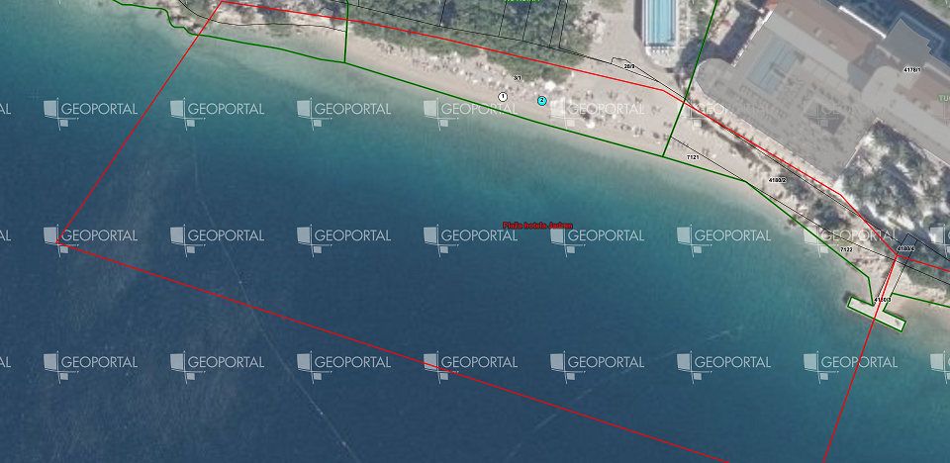

Plaža kod Tamarisa i plaža Slatina
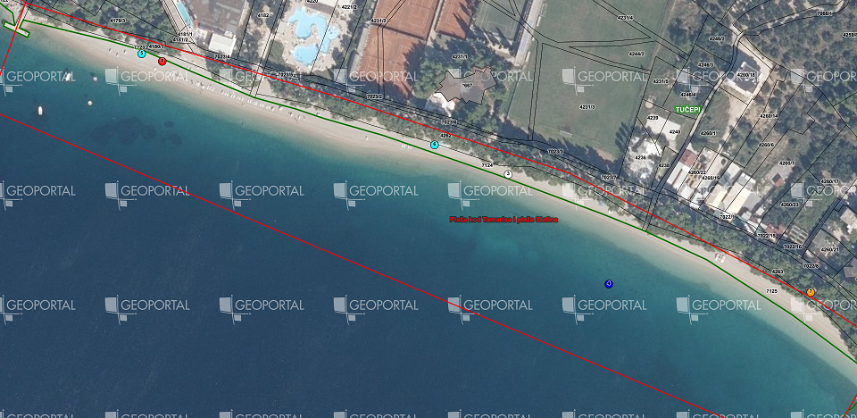

Potok kod Gusara i plaža Alga
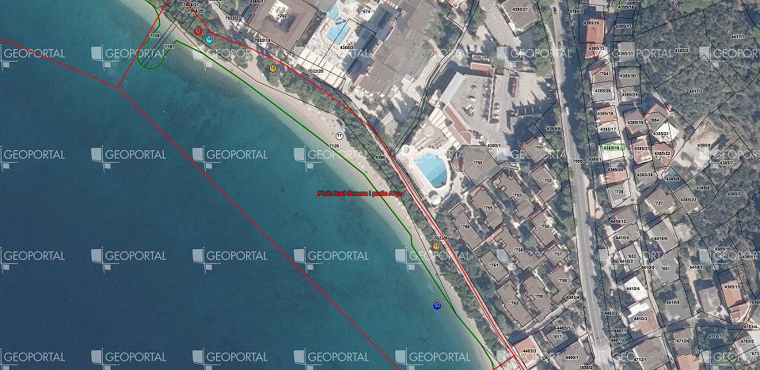

Plaža Donji Ratac i zapadno od Lučice
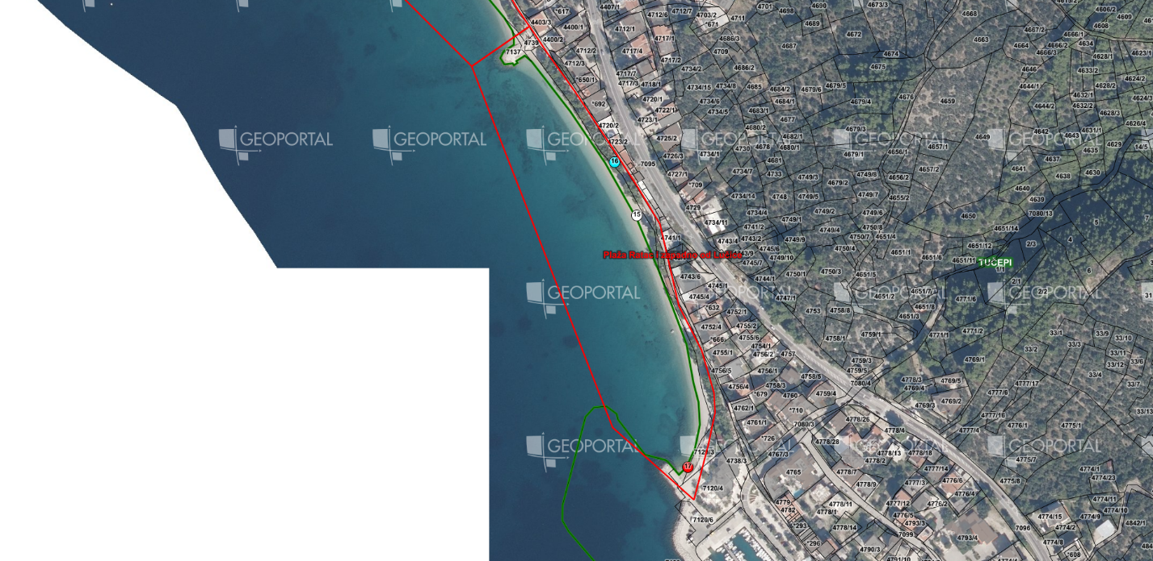

Plaža Kraj i istočno od Lučice
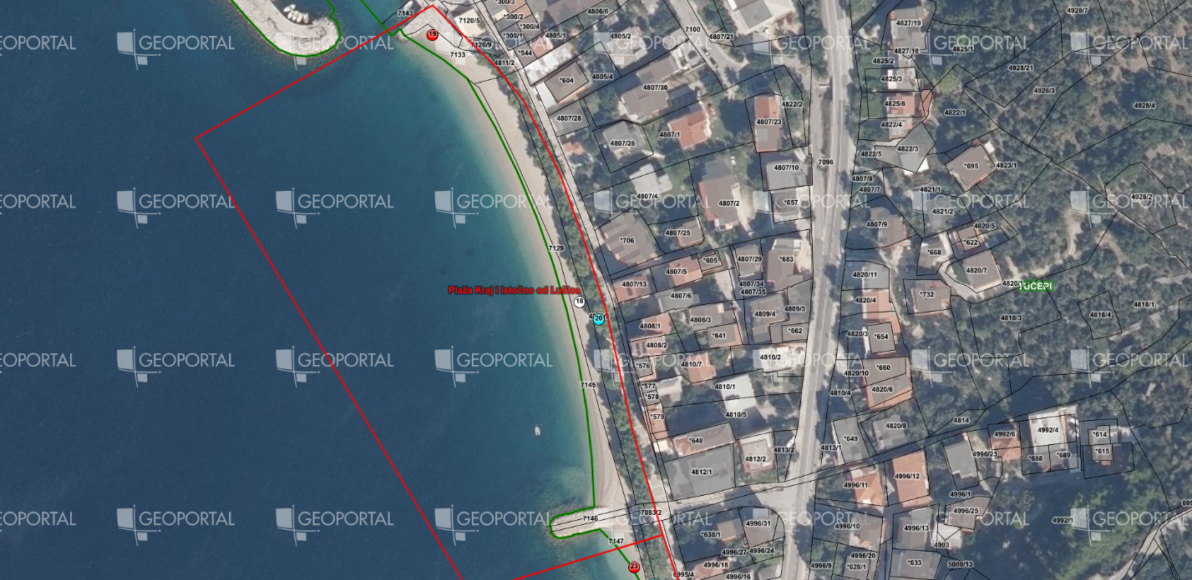

Kod Zinge i plaža Kamena
